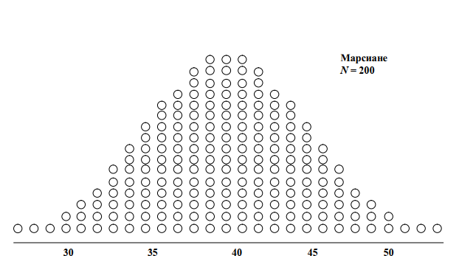

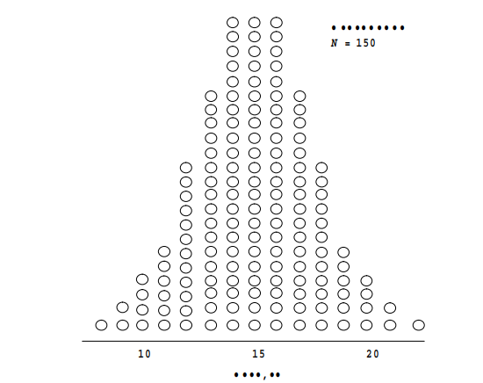

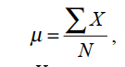

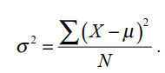

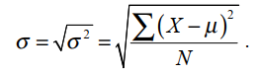

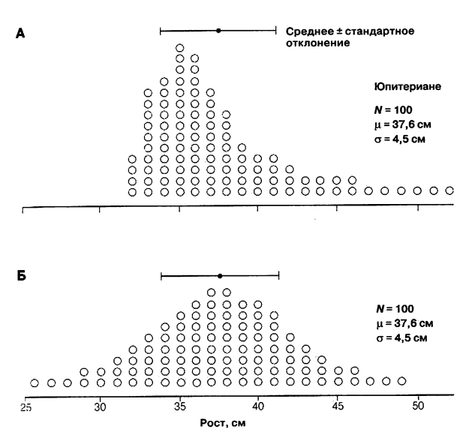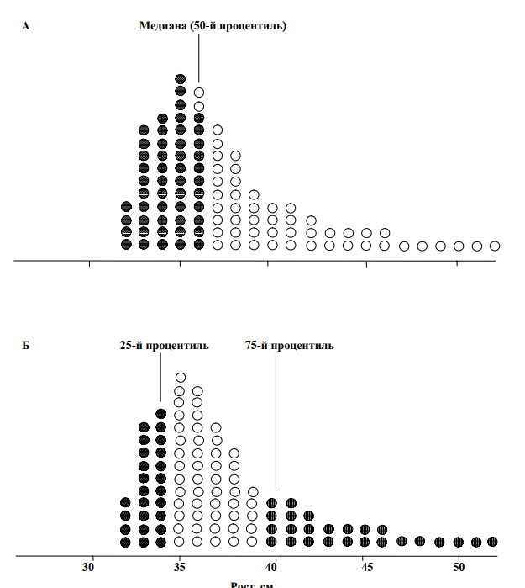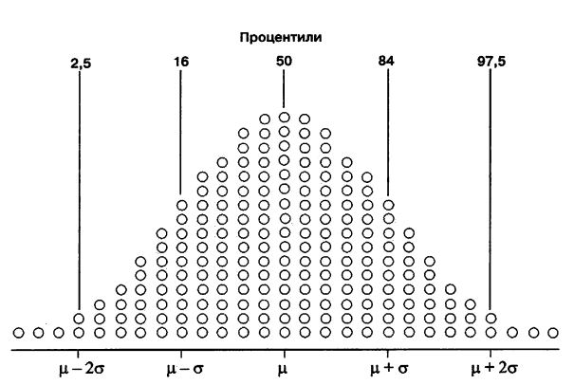

Выборочные оценки

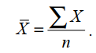

Выборочное среднее

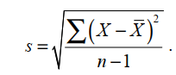  
Выборочное стандартное отклонение

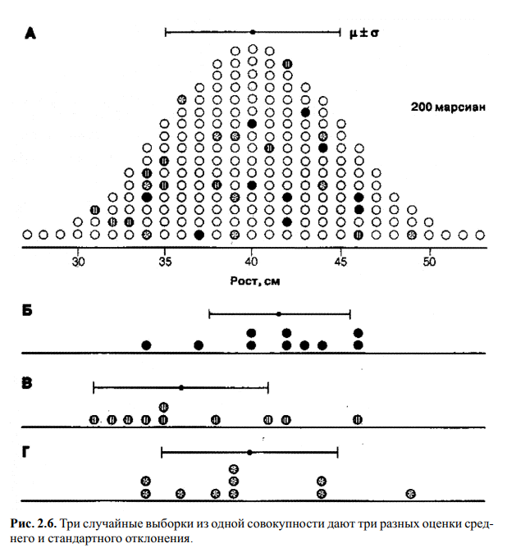

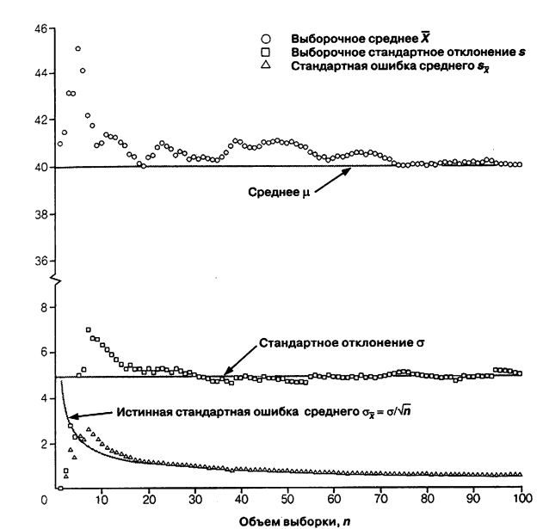

Дисперсионный анализ

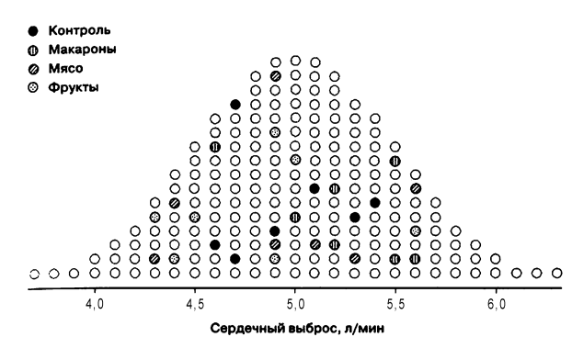

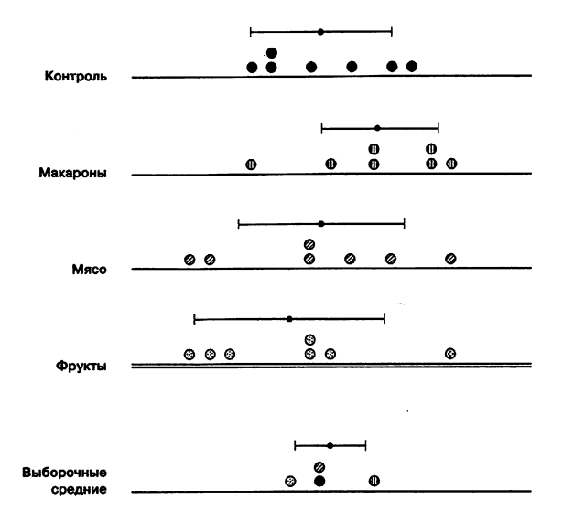

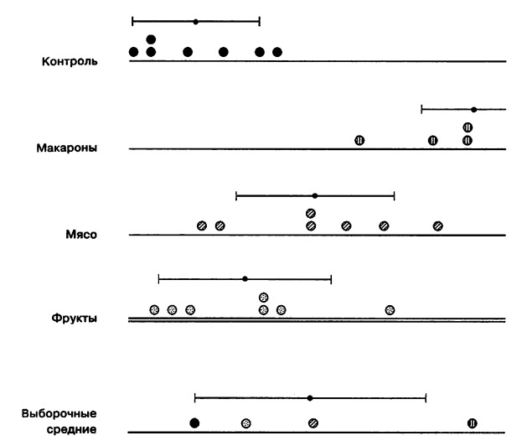

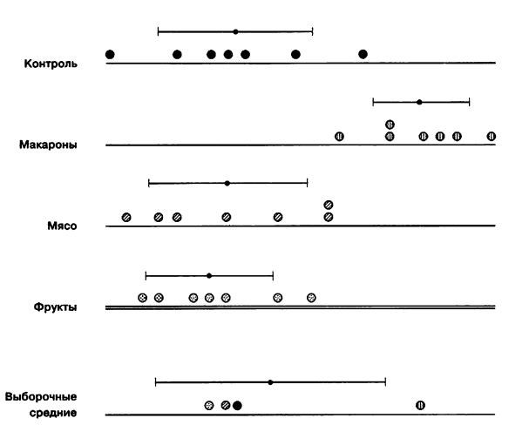

Чем больше разброс средних и чем меньше разброс значения внутри групп, тем меньше вероятность того, что наши группы – это случайные выборки из одной совокупности.

Пример

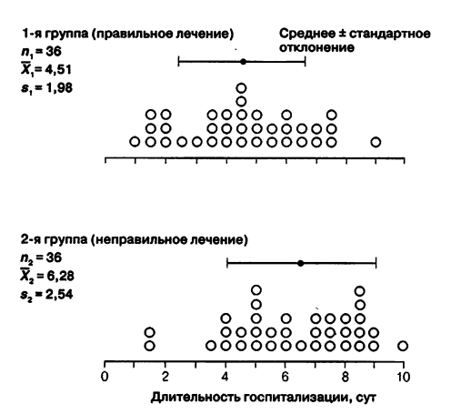

Среднее двух выборочных средних

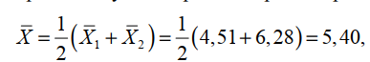

Следовательно, стандартное отклонение равно

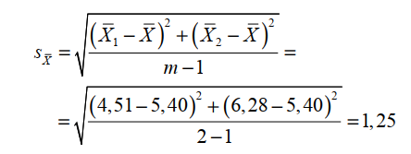

Тогда межгрупповая дисперсия равна



Внутригрупповая дисперсия, как средняя дисперсия обеих групп

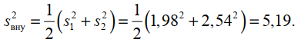

F – как отношение межгрупповой к внутригрупповой дисперсии.

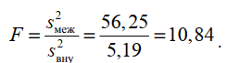

Внутригрупповое и межгрупповое число степеней свободы

 



Вероятность, что эти группы из одной совокупности меньше 5%

Т.е леченные правильно в больнице находились меньше, чем те кто лечился неправильно и различия эти статистически значимы.